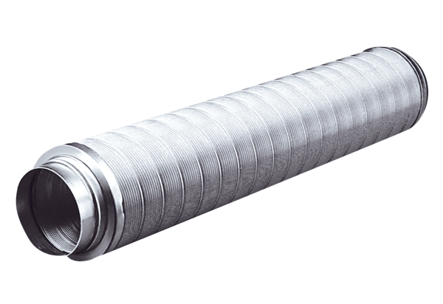Silencieux tubulaire RSR 15Unité de conditionnement : 1 pièceGamme: C
Numéro de référence : 0092.0313Fabricant : MAICO

